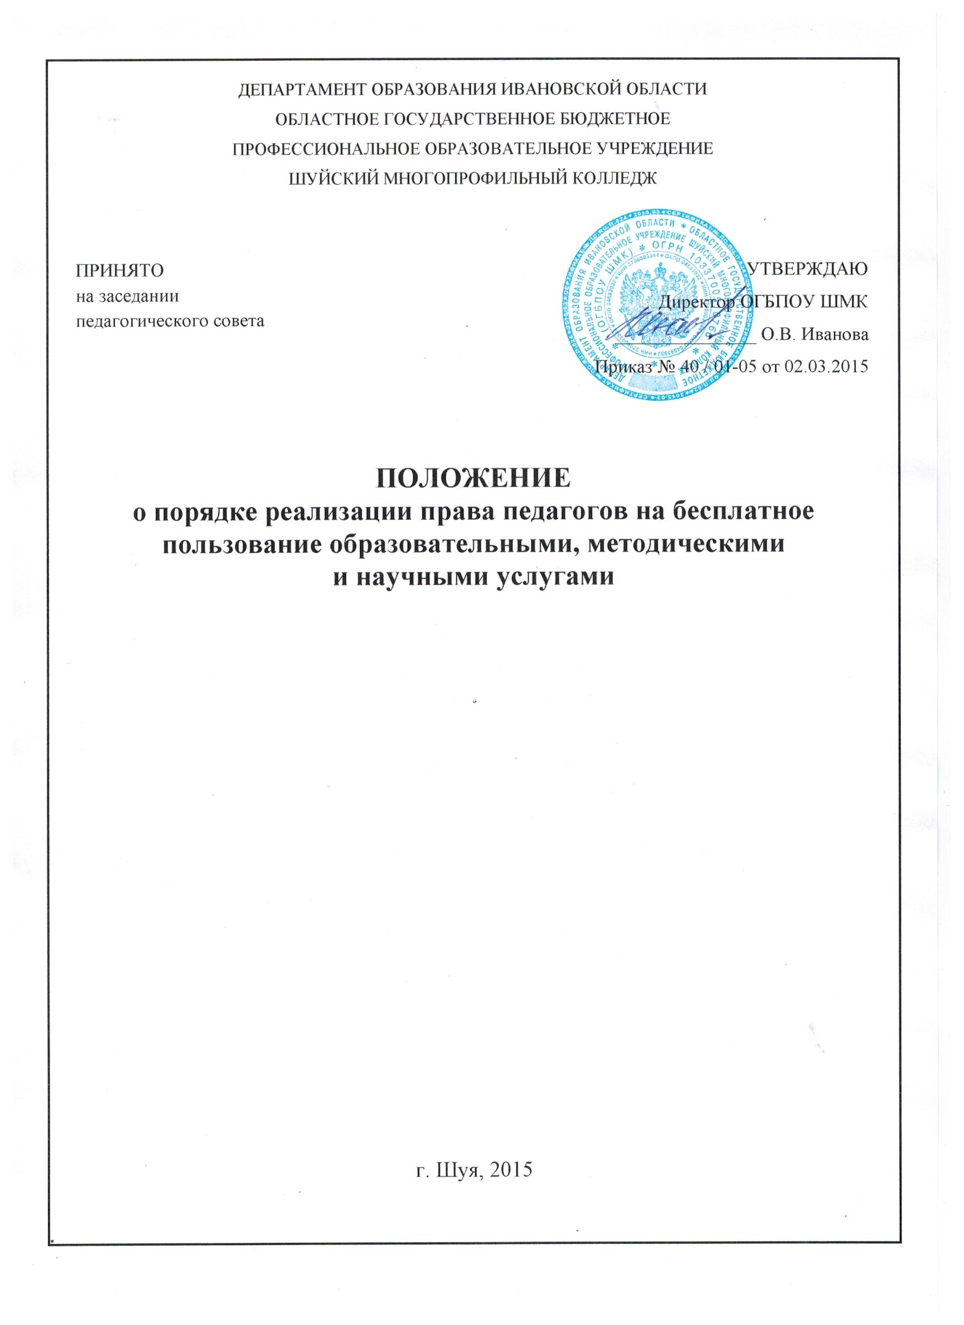
Настоящий порядок разработан в соответствии с п.8 ч.3,ст.47 Федерального закона 273-ФЗ «Об образовании в Российской Федерации», Приказом Минобрнауки России от 18.04.2013 N 292 "Об утверждении Порядка организации и осуществления образовательной деятельности по основным программам профессионального обучения".

- Общие положения

1. Для педагогических работников работодателем является организация, осуществляющая образовательную деятельность.
2. В Российской Федерации признается особый статус педагогических работников в обществе и создаются условия для осуществления ими профессиональной деятельности. Педагогическим работникам в Российской Федерации предоставляются права и свободы, меры социальной поддержки, направленные на обеспечение их высокого профессионального уровня, условий для эффективного выполнения профессиональных задач, повышение социальной значимости, престижа педагогического труда.
3. Академические права и свободы педагогов должны осуществляться с соблюдением прав и свобод других участников образовательных отношений, требований законодательства Российской Федерации, норм профессиональной этики педагогических работников, закрепленных в локальных нормативных актах организации, осуществляющей образовательную деятельность.
4. Право на бесплатное пользование образовательными, методическими и научными услугами организации, осуществляющей образовательную деятельность, в порядке, устанавливается законодательством Российской Федерации или локальными нормативными актами.
5. Настоящее Положение регламентирует бесплатное пользование педагогическими работниками образовательными, методическими и научными услугами Учреждения.
6. Бесплатное пользование услугами, перечисленными в пункте 4. настоящего Положения необходимо для качественного осуществления педагогической, научной или исследовательской деятельности в организациях, осуществляющих образовательную деятельность.
7. Пользование образовательными услугами.
7.1. Педагогические работники Учреждения, при условии положительного решения директора лицея и в случае наличия финансовых средств, имеют право на бесплатное обучение по дополнительным общеобразовательным программам.
8. Пользование методическими услугами.
8.1. Педагогические работники имеют право на бесплатное пользование следующими методическими услугами:
– использование методических разработок, имеющихся в лицее;
– методический анализ результативности образовательной деятельности по данным различных измерений качества образования;
– помощь в разработке учебно-методической и иной документации, необходимой для осуществления профессиональной деятельности;
– помощь в освоении и разработке инновационных программ и технологий;
– участие в конференциях, проблемных и тематических семинарах, методических объединениях, творческих лабораториях, групповых и индивидуальных консультациях, педагогических чтениях, мастер-классах, методических выставках, других формах методической работы;
– получение методической помощи в осуществлении экспериментальной и инновационной деятельности.
8.2. Для получения методической помощи педагогический работник может обратиться к заместителю директора по УМР, председателям методических комиссий.

